**Муниципальное казенное образовательное учреждение**

**«Тандовская средняя общеобразовательная школа»**

**Ботлихского района, Республики Дагестан**

**Рассмотрено: Согласовано: Утверждаю:**

Руководитель МО Зам. директора по УВР Директор школы

Естественно-научного цикла ___________/Зиявудинова М.М/ __________/Исаева Э.А./

________ Исаев А.А. Приказ №_____

Протокол №33-Д От «__» ____________20___г.

31 августа 2019 года

.***Рабочая программа***

***по геометрии***

***(10 класс)***

( на основе ФГОС ООО)

**Всего уроков:**

Количество часов в году - 70 Количество часов в неделю – 2 Количество контрольных работ в году – 3

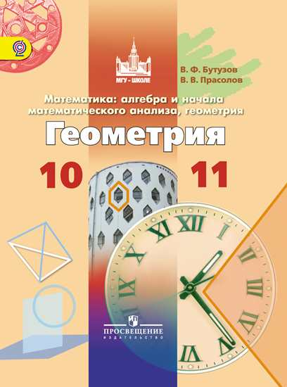

**Программа составлена:**

по учебнику: Математика: алгебра и начала математического анализа, геометрия. Геометрия. 10-11 классы. учеб. Для общеобразовательных организаций: базовый и углубленные уровни/ В.Ф. Бутузов, В.В. Просолов; по редакцией В.А. Садовничего. – 2-е издание: Просвещение, 2017 г.

Учитель математики - **Исаева Рисалат Ахмадулаевна**

**с. Тандо - 2019**